Пояснительная записка к групповому проекту

“Application for keeping and maintaining statistics of basketball matches”

Члены команды:

Смирнов Александр, ББИ151(1)

Авакян Армен, ББИ151(1)

Ямщиков Никита, ББИ151(1)

Национальный Исследовательский Университет “Высшая Школа Экономики”

Москва, 2016

Описание

 Программа позволяет хранить статистику баскетбольных матчей, а также информацию о прошедших матчах, командах и игроках. Сохраненные данные выводятся в удобном виде в пользовательский интерфейс.

Ссылка (Github)

<https://github.com/alekcanddrr/Team_Project>

Члены команды и их роли:

Смирнов Александр, ББИ151(1) – Создание и взаимодействие с базой данных. Общее тестирование приложения

Авакян Армен, ББИ151(1) – Пользовательский интерфейс. Параллельные процессы. Общие правки.

Ямщиков Никита, ББИ151(1) – главная логика баскетбольного матча. Общее тестирование

Список классов

Решение разбито на два проекта: BasketballStatistics.UI и BasketballStatistics.Data. Второй выполняет роль библиотеки классов, а также осуществляет взаимодействие с базой данных.

Классы-сущности:

* **Coach** – содержит в себе информацию о тренере команды, а также о команде, которую он тренирует
* **CommandStatistics** – хранит данные статистики команды по конкретному матчу конкретной команды
* **Match** – содержит данные о проведенных матчах: какие команды играли, счет, дата проведенный игры
* **PersonalStatistics** - хранит данные статистики игрока в конкретном матче
* **Player** – сущность, олицетворяющая баскетболиста. Хранит различные его характеристики, а также команду, в которой он играет.
* **Team** – содержит информацию о баскетбольной команде

Класс **Context** создан для работы с базой данных и содержит поля DBSet классов- сущностей, конструктор.

В папке DBO расположены два дополнительных класса **MatchViewModel** и **ShortCommandStatisticsViewModel**. Они используются для вывода необходимой информации в UI.

Папка Migrations содержит файлы, созданные Entity Framework (Configuration, миграции)

Класс **Repository** – содержит методы обращений к базе данных. Полученные данные используются в UI для показа пользователю или расчета других показателей.

Класс **RepositoryGame** – содержит логику, обеспечивающую работу главного окна баскетбольного матча. Отображает ход матча, а также сохраняет и добавляет его в базу данных.

В BasketballStatistics.UI класс **Sound** обеспечивает звуковое сопровождение программы.

Пользовательский интерфейс

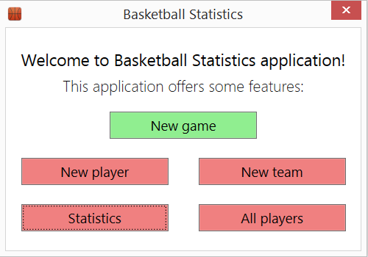Главное окно (MainWindow) – окно, из которого можно перейти в другие окна для:

1. Добавления игрока;
2. Добавления команды;
3. Просмотра всех игроков и их удаления;
4. Просмотра статистики по матчам

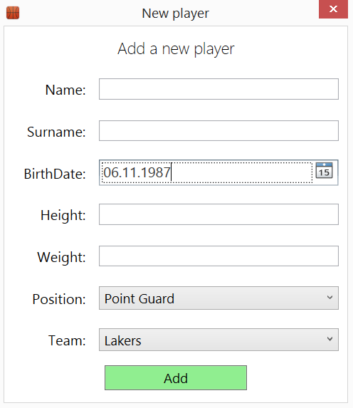

Окно для добавления игрока (AddPlayerWindow) – окно, в котором есть возможность добавления нового игрока и выбора его команды.

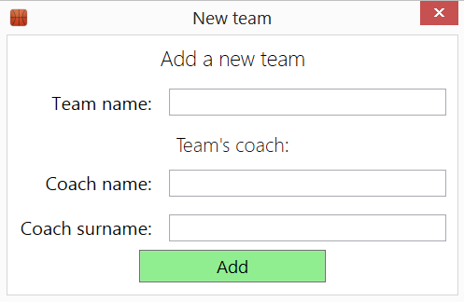

Окно для добавления команды (AddTeamWindow) – окно с вводом названия команды и определением её тренера.

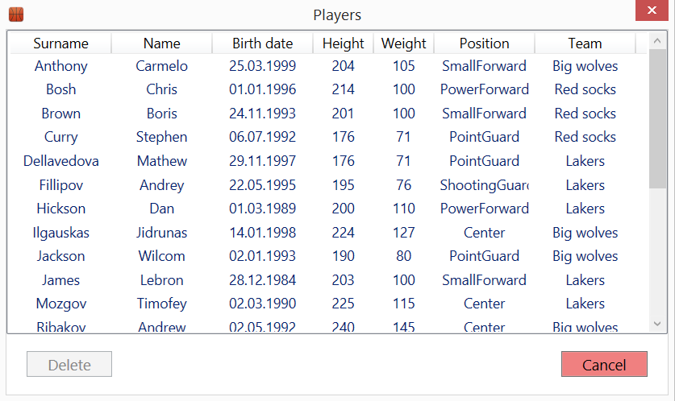Окно со всеми игроками и возможностью удаления (AllPlayersWindow):

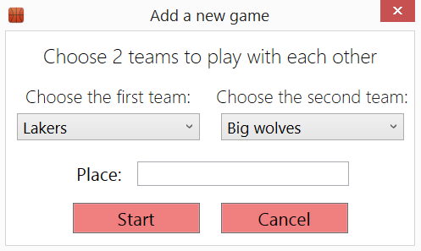

Окно добавления новой игры (AddGameWindow) – выбор команд и места проведения матча.

Из данного окна можно попасть в окно со статистикой с матча.

Окно со всеми матчами и результатами для сыгравших уже команд. Выбрав матч, можно посмотреть его результаты и итоговую статистику:

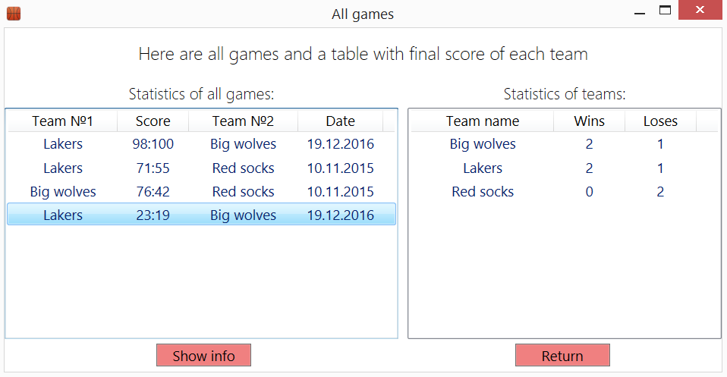

Окно статистики (NewGameWindow) – как для старых матчей, так и для новых. Здесь выводятся старые данные с матча, результат или вживую с таймером ведётся сама игра.

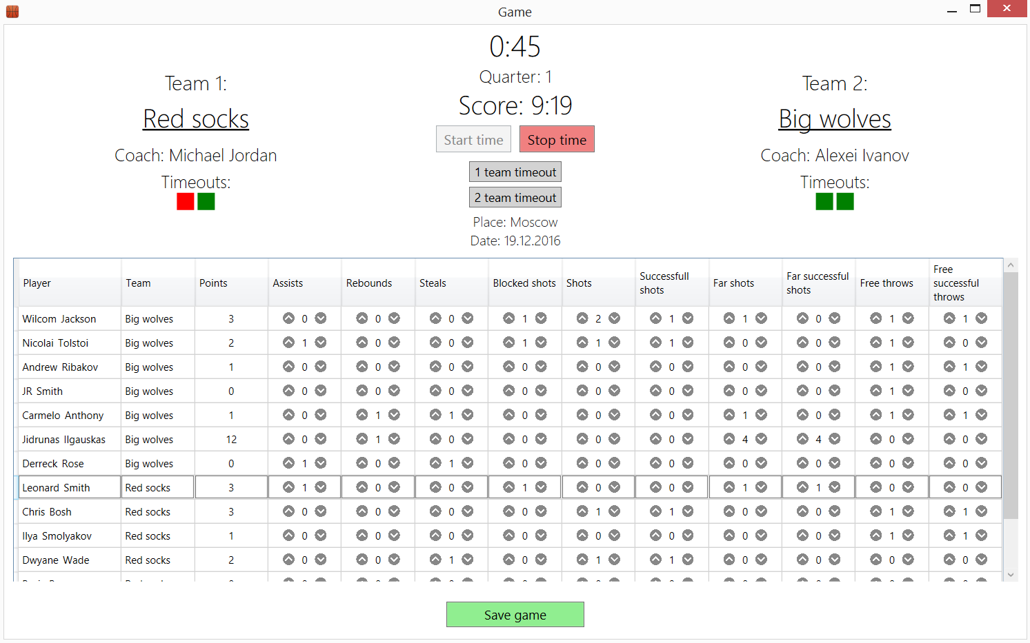а) Для новой игры (возможность взять тайм-ауты и изменение характеристик каждого игрока)

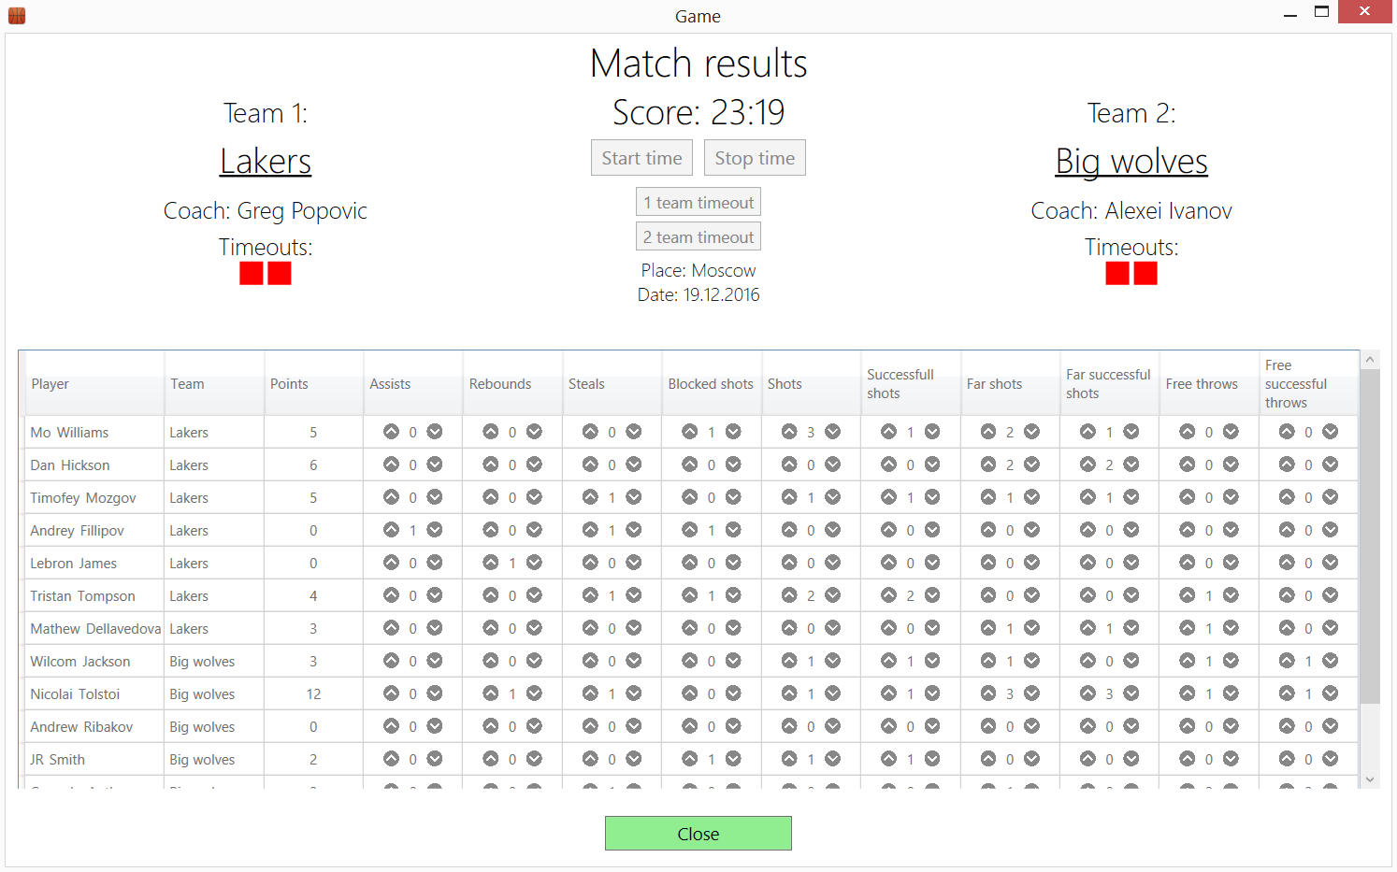б) Для уже существующей – константные результаты без возможности изменения: